**Comunicação entre duas LANs distintas**

1. Abra o arquivo exerc2.pkt.

**2.**Clique no menu File > Save Ase dê o nome para este exercício de **exerc4.pkt.**

Para recordar esta rede criada anteriormente, possuí uma faixa de ip 192.168.100.x e a rede que iremos criar neste momento será 192.168.200.x. Portanto, serão duas redes que não se comunicarão sem um roteador entre elas. Para resolver este problema iremos inserir um roteador.

**03**. Primeiramente, crie ao lado desta rede já existente, uma outra rede semelhante (neste caso é possível selecionar todos os dispotivos e utiliza ro recurso de Copiar e Colar).

**04**. Para facilitar o gerenciamento das redes, insira rótulos acima dela (botão Place Note D:\Cisco\imagens\note.jpg. Na rede à sua esquerda, dê o rótulo de Rede A e para a rede a direita da janela rotule como Rede B.

**05**. Lembre agora de inserir a seguinte faixa de Ip para os novos dispositivos, conforme tabela abaixo e certifique que sua Rede A esteja com os IPs conforme tabela abaiixo:

|  |  |  |
| --- | --- | --- |
| **Faixa de IPs da Rede B** | | |
| **Equipamento** | **IP** | **Máscara de Rede** |
| PC0 | 192.168.200.1 | 255.255.255.0 |
| PC1 | 192.168.200.2 | 255.255.255.0 |
| PC2 | 192.168.200.3 | 255.255.255.0 |
| PC3 | 192.168.200.4 | 255.255.255.0 |
| Printer0 | 192.168.200.10 | 255.255.255.0 |

|  |  |  |
| --- | --- | --- |
| **Faixa de IPs da Rede A** | | |
| **Equipamento** | **IP** | **Máscara de Rede** |
| PC0 | 192.168.100.1 | 255.255.255.0 |
| PC1 | 192.168.100.2 | 255.255.255.0 |
| PC2 | 192.168.100.3 | 255.255.255.0 |
| PC3 | 192.168.100.4 | 255.255.255.0 |
| Printer0 | 192.168.100.10 | 255.255.255.0 |

**06**. Se você conectar um cabo Cross-Over entre os Switches, você notará que fisicamente as redes estão conectadas, mas ao realizar um teste com pacote PDU ou PING, notará que elas não se comunicam por estarem em redes diferentes.

**07**. Clique na Barra de Dispositvos e escolha Routers. Na janela de opções ao lado, escolha o modelo Generic Router-PT D:\Cisco\imagens\router.jpg

**08**. Arraste o mesmo entre as duas LANs criada.

**09**. Conecte uma porta do Switch da Rede A com a porta FastEthernet 0/0 do Roteador. Para isto deverá ser utilziado o cabo direto (Copper Straight-Through).

**10**. Conecte uma prota qualquer do Switch da Rede B com a porta FastEthernet 0/1 do Roteador. Para isto deverá ser utilziado o cabo direto (Copper Straight-Through).

Seu layout das redes neste momento deverá estar semelhante com a imagem abaixo:

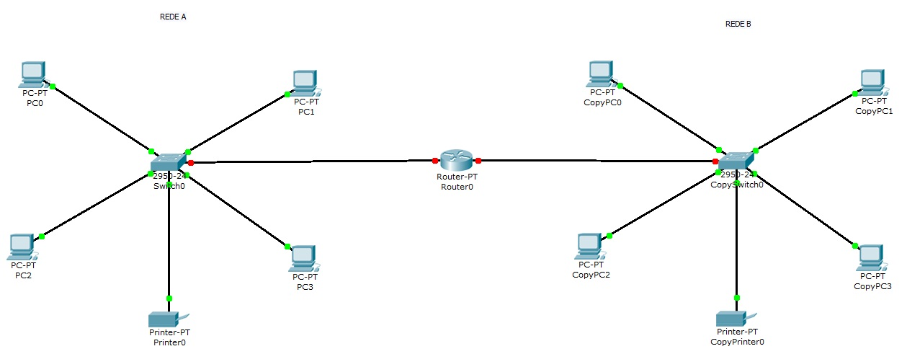

**CONFIGURANDO O ROTEADOR**

Você deve estar se perguntando por que o cabo que liga os Swithces ao roteador está com o led vermelho, o que indica sem conexão física. Isto ocorre porque este modelo de roteador requer uma configuração antes de entrar em operação e sendo assim precisamos informar a ele que as portas FastEthernet 0 e 1 precisam ser "ligadas", além de atribuirmos outras especificações básicas para o funcionamento de duas LANs com IPs diferentes.

**01**. Clique somente uma vez no Router0 que estaq entre as duas LANs criadas. Na janela que se abre clique em Config

**02**. Clique no botão Settings da janela aberta e no campo Display Name insira o nome: Roteador_Labs

**03**. Clique no botão FastEthernet0/0 e marque a opção Port Status. Neste momento o roteador irá deixar ativo a conexão física entre ele e o switch da Rede A.Veja fígura abaixo da janela de configuração do roteador.

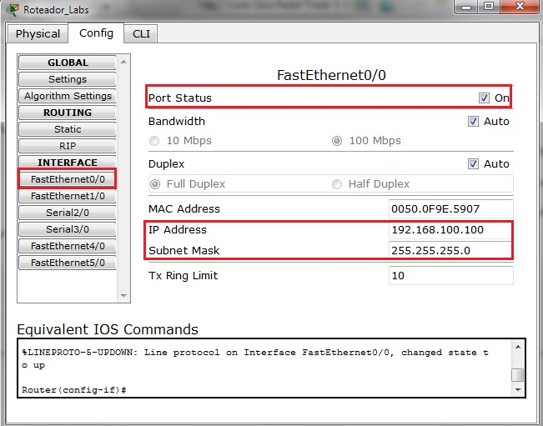

Se você obserrvar na parte debaixo da janela - Equivalent IOS Commands - irá notar alguns comandos, isto nada mais é do que realmente está ocorrendo dentro do roteador, no qual estão sendo inseridas informações que neste caso foram adicionadas através de botões. Geralmente um roteador de uso profissional o modo de configuração é por comandos e não pelo modo gráfico.

**04**. Feche a Janela

**05**. Repita as etapas 01 até 04 para configurar a outra porta FastEthernet0/1 do roteador para se conectar com a Rede B. Neste caso deverá ser inserido o seguinte IP: 192.168.200.200 / Máscara de Rede: 255.255.255.0

**06**. Se tudo ocorreu corretamente, os cabos que estão conectados ao roteador deverão estar com o led na cor verde.

Com o roteador é o limitador das redes locais, as respectivas portas FastEthernet 0/0 e 0/1 são o Gateway de ambas as redes e para que a Rede A alcance a Rede B e vice-versa é necessário neste caso informar em cada dispositivo o gateway (porta de saída)

**Para a Rede A o Gateway será 192.168.100.100 e para a Rede B: 192.168.200.200**

**07**. Para fazer esta alteração nos dispositivos, clique uma vez sobre o mesmo e na janela que se abre, clique na aba Desktop. ATENÇÃO: Para configurar o Default Gateway na Impressora (Printer), clique na aba Config e em seguida clique no botão Settings. Na caixa Gateway, informe o gateway.

**08**. Na caixa de texto Default Gateway insira o valor correspondente. Ex:

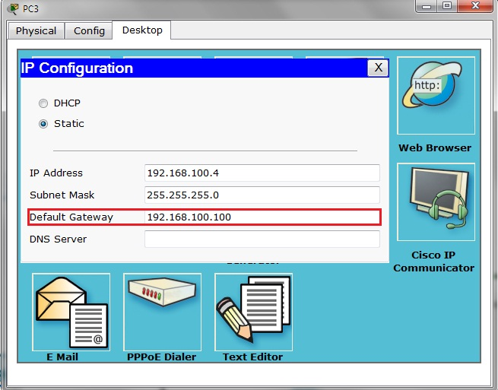

**09**. Feche a janela IP Configuration e a Janela de Configuração do dispositivo.

**10**. Após configurar todos os dispositivos com seu respectivo Default Gateway, realize os testes de conexão aprendidos anteriormente.

Com estas configurações, os dispositivos de ambas as redes deverão se comunicar sem problema algum. Pode ser que no início do teste haja um atraso ou uma falha (Failed), mas tente novamente e veja se os resultados são positivos com todos os equipamentos. Isto pode ocorrer porque o roteador leva um determinado tempo para montar sua tabela de rota.